Инклюзивті білім беру жағдайында қазақ тілі мен әдебиеті сабағында қолданатын тапсырмалар үлгісі
(6-сыныпқа арналған)
Дайындағандар: Қостанай облысы әкімдігі білім басқармасының «Қостанай қаласы білім бөлімінің №7 жалпы білім беретін мектебі» КММ қазақ тілі мен әдебиеті пәнінің мұғалімдері Исенова Рая Исимбаевна , Ульжебаева Лэззат Кенжебаевна

Инклюзивті білім - жалпыға бірдей білім беруді дамыту үдерісі, ол барлығына, оның ішінде ерекше білім алу қажеттіліктері бар балаларға арналған білімге қолжетімділігі. Инклюзивті білім берудің негізі - балаларды кемсітуді болдырмайтын және барлық адамдармен тең қарым-қатынасты қамтамасыз ететін, сонымен бірге ерекше білім беру қажеттіліктері бар балаларға қажетті жағдай жасайтын идеология.
Ұсынылып отырған 6-сыныпқа арналған «Инклюзивті білім беру жағдайында қазақ тілі мен әдебиеті сабағында қолданатын тапсырмалар үлгісі» төмен деңгейдегі оқушыларға арналған. Жұмыс жалпы білім беретін мектеп мұғалімдеріне ұсыныс ретінде жасалған.
Жүмыстың мақсаты: оқу процесінде білім алушының қажеттіліктерін ескере отырып оқыту. Себебі сыныпта отырған баланың өз мүмкіндіктері, ерекшеліктеріне сай білім беру-мұғалімнің міндеті.
Міндеттері
- Балаларға педагогикалық қолдау көрсету.
- Өз сыныптастарымен тіл табыса білуге үйрету.
- Толық білім алуды ұйымдастыру.
- Қоршаған ортаға бейімдеу.
- Өз өзіне сенімін арттыру.
- Білім білік дағдыларын меңгерту.
- Сабақта қолайлы жағдай жасау.
Күтілетін нәтиже:
- төмен деңгейдегі оқушылардың тілдік дағдыларды, пәнге деген қызығушылығын дамытады; қазақ тілін құрмейтетін, ынта- жігермен жауап беретін тұлға қалыптасады.
- Жинақ оқу бағдарламасына сай 13 бөлімнен тұрады:
- 1. Отан отбасынан басталады
- 2.Қазіргі қазақ ауыы мен қаланың тыныс-тіршілігі
- 3. Таулар сыры
- 4.Қуат көзін үнемдей білеміз бе?
- 5. Астана – мәдениет пен өнер ордасы
- 6. Қазақстан қорықтары
- 7. Болашақ мамандықтары
- 8. Қазақстан және Ұлы Жібек жолы
- 9. Жер байлығына аяулы көзқарас
- 10. Олимпиада жеңімпаздары – Қазақстан мақтанышы
- 11. Абайды оқы, таңырқа!
- 12. Қазақ ұлттық қолөнері
- 13. Өлкені сипаттау өнері

13 бөлім 6-7 сабақтан құрады
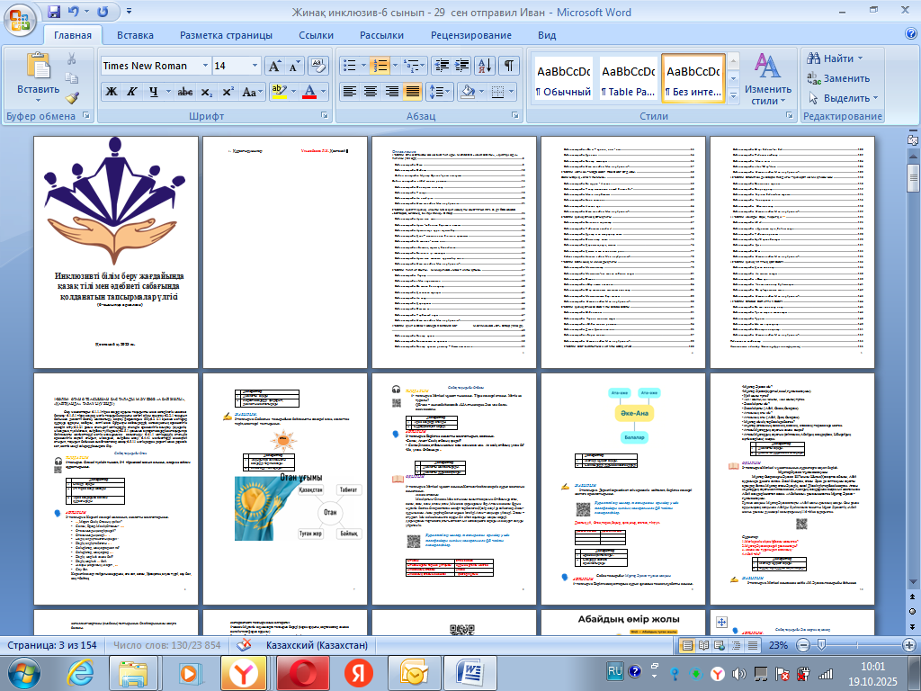
Әр бөлім 6-7 тақырыпты қамтиды.
Әр тақырып тыңдалым,айтылым, оқылым, жазылым дағдыларға тапсырмалар қарастырылған.Сабақ 3 -4 тапсырмадан тұрады.
Аудиоматериалды QR-код арқылы тыңдауға болады. Оқу материалы бейнежазбамен қоса берілген.Тақырыпты бекітуге интербелсенді ойындар
, электронды тест арқылы берілген. Сабақтағы тапсымаларға дескрипторлар қоса жүреді.
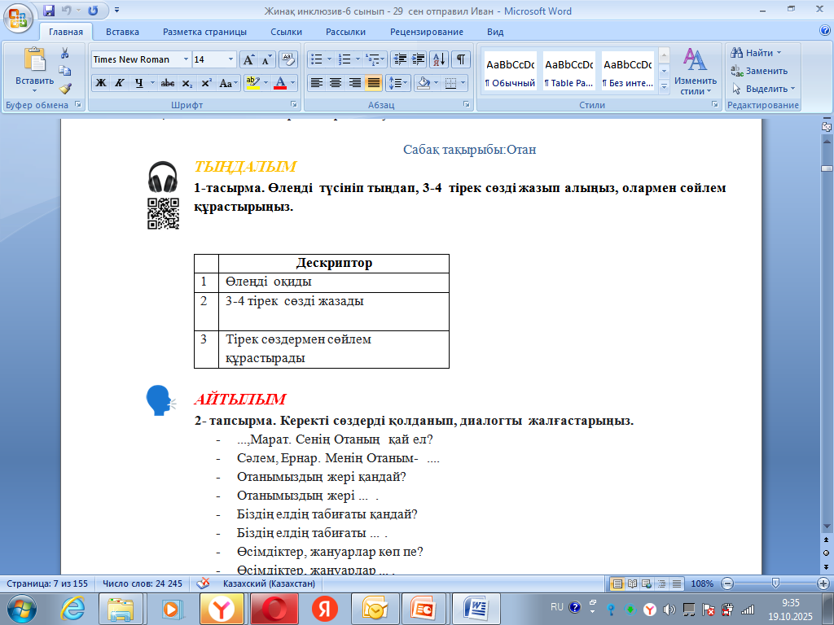

Оқылым тапсырмаларына бейнежзбалар берілген
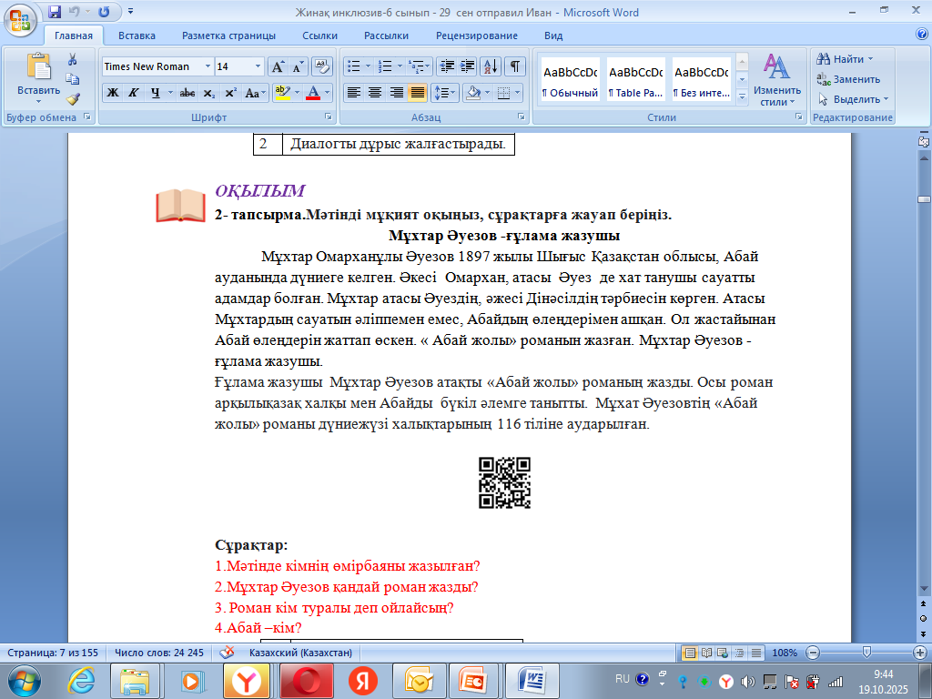
Суреттер, кластер, кестелер тақырыпты қабылдау мен түсінуді жеңілдетеді.

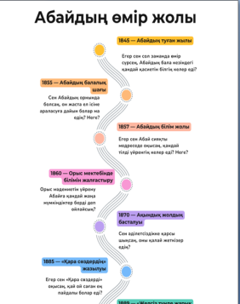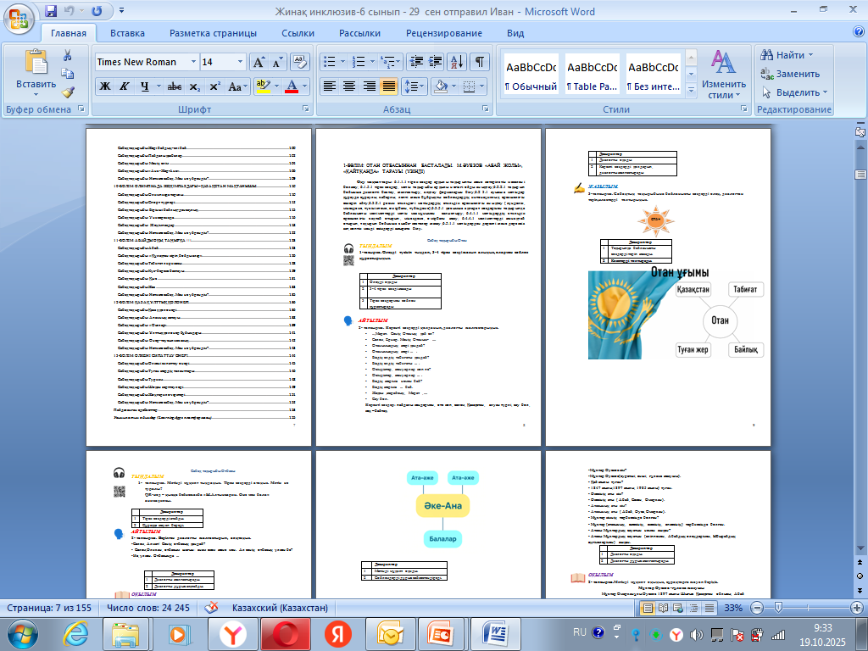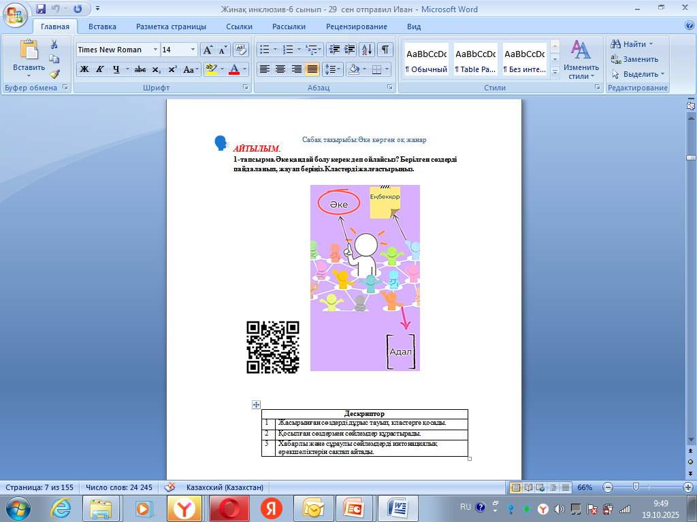

Оқушылардың қызығушылығын арттыру мақсатында қосымша ойындар ға сілтемелер жинақтың соңында берілген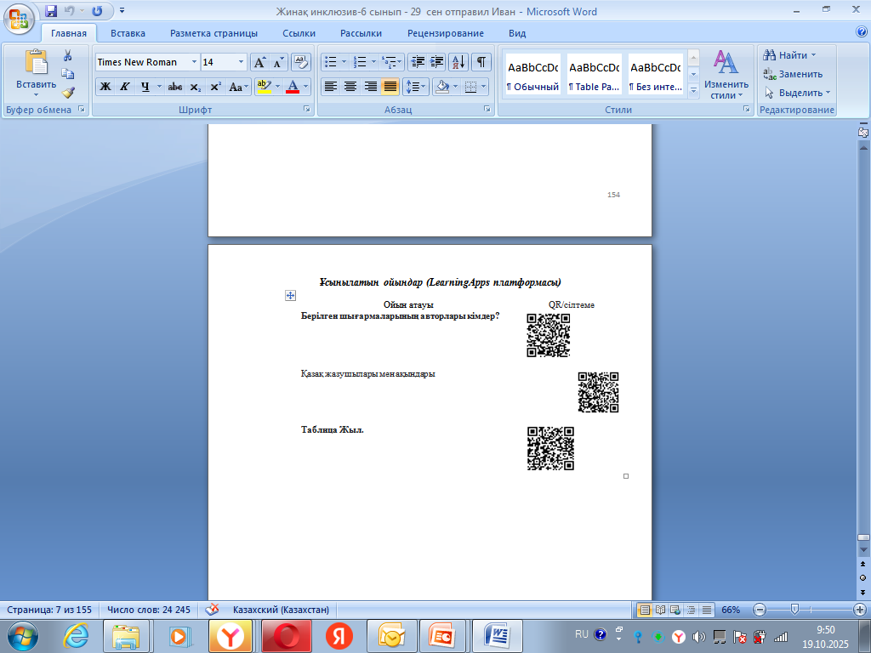
Ұсынылған жұмысты мұғалімдер өз сабақтарында,жеке жұмысында қолданады. Сондай-ақ ата-аналар мен оқушыларға өз бетінше оқып, пайдалануға болады.

